Lima Duarte (MG), 28 de março de 2022.

Requerimento nº 28/2022/SC

Senhor Presidente da Câmara e
demais Vereadores.

O Vereador que a esta subscreve, diante das atribuições e direitos que lhe são conferidos através da Lei Orgânica e do Regimento Interno desta Casa Legislativa vem REQUERER a Secretaria Municipal de Saúde, que esclareça a esta Casa Legislativa, o porque da falta do medicamento metildopa (250mg).

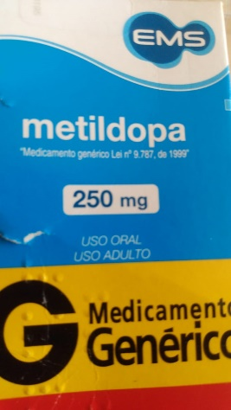
JUSTIFICATIVA: A finalidade de tal requerimento é responder as reclamações de munícipes.

Sala das Sessões,

Fábio Júnior da Silva
Vereador

